Guía2. Desarrollo Proyecto APT
Asignatura Capstone

1. Resumen avance Proyecto APT
A continuación, encontrarás distintos campos que deberás completar con la información solicitada.

Resumen de avance proyecto APT | Durante la Fase 2 se desarrollaron e integraron los componentes principales de la Plataforma Integral para la Gestión de Transporte de Personal. Se implementó una API REST en .NET, una base de datos MySQL para la información transaccional y MongoDB para las rutas, además de una plataforma web administrativa y una aplicación móvil para conductores y pasajeros.  El sistema permite gestionar empresas, usuarios, pasajeros, conductores, vehículos, rutas, planificaciones y servicios; importar pasajeros desde Excel; diseñar recorridos con puntos de recogida y geolocalización; asignar recursos; controlar la capacidad y registrar asistencias mediante códigos QR. También se implementaron reportes operacionales y distintas reglas de negocio.  Las funcionalidades fueron probadas mediante Postman y desde las interfaces web y móvil. Como próximos pasos, se mejorará la experiencia de usuario, se realizarán pruebas integrales y se trasladará MySQL desde Aiven hacia otro servicio para optimizar el rendimiento y la estabilidad del sistema.
Objetivos | No se realizaron modificaciones al objetivo general ni a los objetivos específicos establecidos durante la Fase 1. Los componentes desarrollados mantienen el propósito original de implementar una plataforma web y móvil que permita centralizar la gestión del transporte de personal, apoyar la planificación de rutas y servicios, registrar la asistencia y generar información para el seguimiento de la operación.  Durante el desarrollo se realizaron refinamientos funcionales y técnicos, pero estos no modificaron los objetivos del proyecto. Entre ellos se encuentran la definición más detallada del módulo de planificaciones, la incorporación de pasajeros no planificados en el proceso de asistencia, el fortalecimiento de las reglas de negocio y la decisión de cambiar el alojamiento de MySQL para mejorar el rendimiento.
Metodología | Se mantiene Kanban como metodología para organizar y controlar el desarrollo del proyecto. Para ello se utiliza un tablero en Notion con las actividades, responsables, prioridades y estados Pendiente, En desarrollo, En revisión y Finalizado. Esto permite visualizar el avance de cada componente y distribuir las tareas entre las integrantes.  Durante la Fase 2 se ajustó la estrategia inicialmente definida para las pruebas. En lugar de concentrarlas únicamente después de finalizar la integración, se realizaron pruebas funcionales de manera incremental junto con el desarrollo de cada módulo.  Las operaciones y reglas de negocio de la API fueron probadas mediante Postman, verificando solicitudes válidas e inválidas, respuestas del servidor, restricciones, cambios de estado y persistencia de la información. Posteriormente, las funcionalidades también fueron comprobadas desde las interfaces web y móvil para validar su integración con el backend.  Las incidencias detectadas se corrigieron dentro del mismo ciclo de desarrollo. La etapa final de pruebas se mantiene, pero estará orientada a validar los flujos completos, mejorar la experiencia de usuario y comprobar el rendimiento del sistema después de trasladar la base de datos MySQL. Además, se utiliza GitHub para mantener el control de versiones y la trazabilidad de los cambios realizados.
Evidencias de avance | Las evidencias seleccionadas corresponden a las definidas durante la Fase 1 y permiten demostrar la continuidad entre el análisis, el diseño, la planificación y la implementación del proyecto.  - Documento de requerimientos del sistema: contiene los actores, roles, requisitos funcionales y no funcionales, reglas de negocio y alcance del proyecto. Permite comprobar que el desarrollo se fundamentó en las necesidades identificadas y que las funcionalidades implementadas responden a los requerimientos definidos.  - Diseño preliminar de las bases de datos: incluye el modelo relacional de MySQL y la estructura no relacional de MongoDB. Esta evidencia permite justificar la arquitectura híbrida utilizada y mostrar cómo se organizó la información transaccional y geográfica del sistema.  - Mockups de la plataforma web y la aplicación móvil: presentan las interfaces y flujos diseñados inicialmente para administradores, conductores y pasajeros. Su comparación con las pantallas desarrolladas permite observar la evolución del diseño y los ajustes realizados durante la implementación.  - Planificación y gestión del proyecto mediante Kanban: se presentará el tablero de Notion con las actividades, responsables, prioridades y estados de avance. Esta evidencia permite demostrar la aplicación de la metodología definida y la distribución del trabajo entre las integrantes.  Estas evidencias se complementarán con capturas y demostraciones de la plataforma web, la aplicación móvil, el control de asistencia mediante QR, los reportes, las pruebas realizadas con Postman y el historial de cambios en GitHub. Esto permitirá comprobar que los productos planificados se transformaron en funcionalidades operativas e integradas.  La calidad del proyecto se ha resguardado mediante la aplicación de Kanban, el control de versiones con GitHub, validaciones en frontend y backend, reglas de negocio, pruebas incrementales con Postman y pruebas funcionales desde las interfaces web y móvil. También se han registrado y corregido incidencias durante el desarrollo, manteniendo la trazabilidad entre los requerimientos, las tareas planificadas y las funcionalidades implementadas.
Evidencias:
- Documento de requerimientos del sistema: Se adjunta documento en carpeta “Evidencias” y link directo: Documento_de_requerimientos_Trayek

- Diseño preliminar de las bases de datos:

2.1 Arquitectura de datos
Trayek utiliza una arquitectura de persistencia híbrida compuesta por una base de datos relacional MySQL y una base de datos documental MongoDB. Esta separación permite almacenar cada tipo de información en el sistema más adecuado según su estructura y forma de utilización.
MySQL se encuentra desplegado en Railway y almacena la información estructurada y transaccional del sistema. En esta base se gestionan los usuarios, roles, empresas clientes, pasajeros, conductores, vehículos, planificaciones, servicios, asignaciones, códigos QR, asistencias, incidentes e historiales. El modelo relacional permite mantener la integridad de los datos mediante claves primarias, claves foráneas, restricciones e índices únicos.
MongoDB se encuentra desplegado en MongoDB Atlas y almacena la información geográfica de las rutas. Cada ruta se representa mediante un documento que contiene su origen, destino, trazado y puntos de recogida. El modelo documental permite incorporar objetos y arreglos embebidos, además de almacenar coordenadas mediante estructuras GeoJSON de tipo Point y LineString.
El backend desarrollado en .NET centraliza el acceso a ambas bases de datos y se encarga de relacionar sus registros. Para ello utiliza identificadores compartidos, como servicio.id_ruta, que vincula un servicio de MySQL con una ruta de MongoDB, y pasajero_servicio.id_punto_recogida, que identifica el punto donde debe abordar cada pasajero. En sentido contrario, los documentos de rutas almacenan empresaId y pasajerosIds, correspondientes a registros gestionados en MySQL.
Debido a que MySQL y MongoDB son motores independientes, estas referencias no corresponden a claves foráneas físicas. Su existencia, pertenencia y validez son verificadas por las reglas de negocio implementadas en el backend. Esta arquitectura permite combinar la consistencia del modelo relacional con la flexibilidad y capacidad geoespacial del modelo documental.

2.2 Modelo relacional MySQL
La base de datos relacional de Trayek se encuentra desplegada en Railway y está compuesta por 16 tablas destinadas a gestionar la información estructurada y transaccional del sistema. Su estructura fue verificada directamente mediante consultas de solo lectura sobre los metadatos de MySQL, comprobando que coincide con el script consolidado utilizado durante el desarrollo.
El modelo organiza la información en cuatro áreas principales: administración de usuarios y roles; gestión de empresas, pasajeros, conductores y vehículos; planificación y ejecución de servicios; y control operacional mediante asignaciones, códigos QR, asistencias, incidentes e historiales. Las relaciones entre las tablas se establecen mediante claves primarias y foráneas, lo que permite mantener la integridad y coherencia de los datos.
Las tablas pasajero_servicio y asistencia relacionan a los pasajeros con los servicios y evitan registros duplicados mediante restricciones únicas. También se aplican validaciones, como la capacidad positiva de los vehículos y el formato AAAA-MM de los períodos de planificación. Las relaciones utilizan restricciones de eliminación y actualización, evitando que se eliminen registros que todavía tengan información dependiente.
Las columnas servicio.id_ruta y pasajero_servicio.id_punto_recogida contienen referencias hacia información almacenada en MongoDB. Estas referencias no son claves foráneas de MySQL, por lo que su validación e integración son gestionadas por el backend de Trayek.
Figura: Modelo entidad-relación de la base de datos MySQL desplegada en Railway.
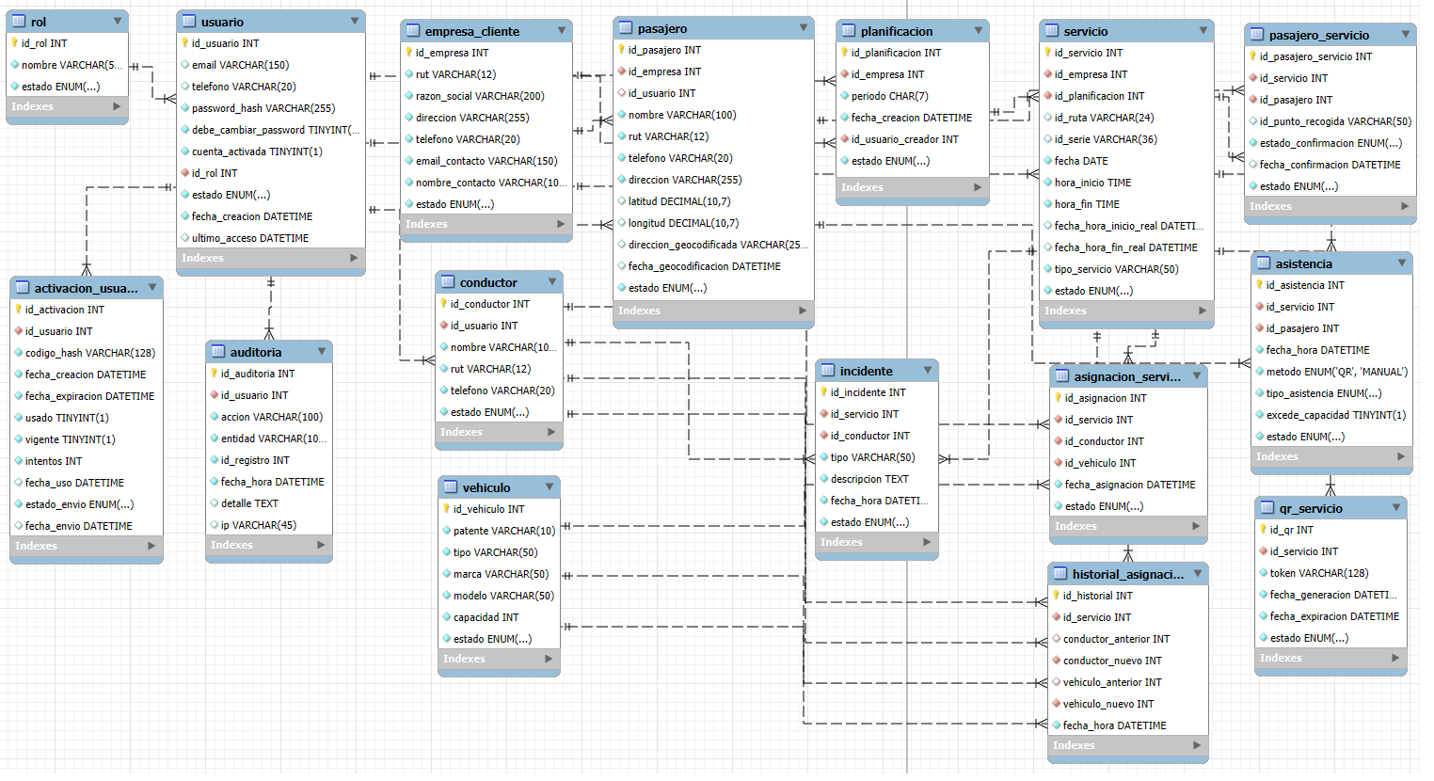

2.3 Modelo documental MongoDB
Trayek utiliza MongoDB Atlas para almacenar la información geográfica de las rutas. La base de datos documental se denomina transporte_personal y contiene la colección rutas. Cada documento representa una ruta perteneciente a una empresa cliente e incorpora directamente sus datos descriptivos, origen, destino, trazado y puntos de recogida.
Las ubicaciones se almacenan mediante estructuras GeoJSON. El origen, el destino y la ubicación de cada punto de recogida utilizan el tipo Point, mientras que el trazado completo emplea un LineString. En todos los casos, las coordenadas mantienen el orden longitud–latitud.
Los puntos de recogida no se almacenan en una colección separada, sino como documentos embebidos dentro del arreglo puntosRecogida. Cada punto posee un identificador estable, un nombre, una referencia, un orden dentro del recorrido, una ubicación geográfica y una lista con los identificadores de los pasajeros asociados.
La colección no posee un validador de esquema configurado, por lo que la estructura y las validaciones son controladas por el backend. También admite rutas en estado de diseño, las cuales pueden almacenarse temporalmente sin origen, destino ni trazado, manteniendo la distancia y duración en cero hasta completar el recorrido.
Actualmente existe un índice geoespacial 2dsphere sobre el campo trazado, lo que permite almacenar y consultar correctamente la geometría GeoJSON.
Figura. Modelo documental de la colección rutas almacenada en MongoDB Atlas.
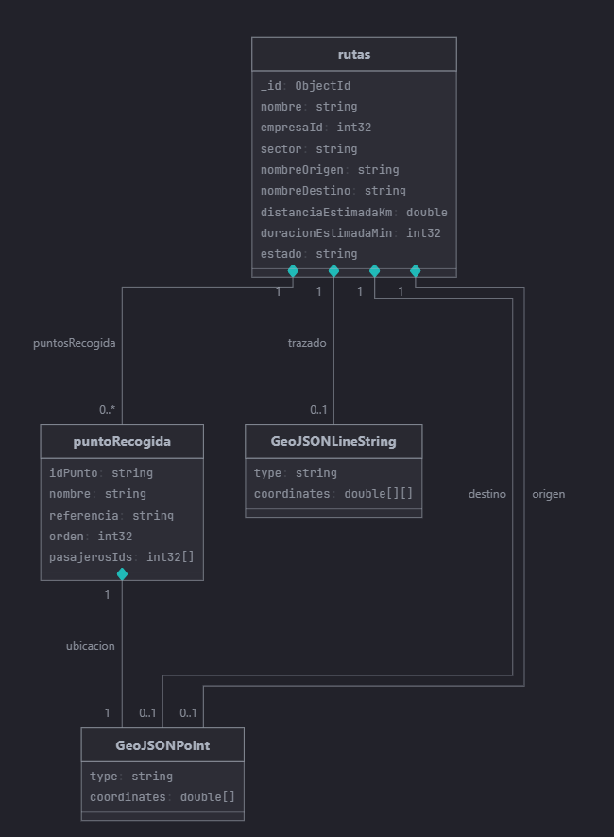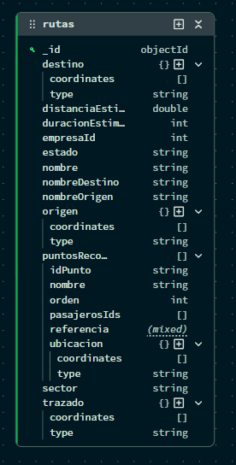

2.4 Integración entre MySQL y MongoDB
La integración entre ambas bases de datos es gestionada por el backend de Trayek. MySQL almacena la información transaccional y operacional, mientras que MongoDB conserva la estructura geográfica de las rutas. Debido a que corresponden a motores independientes, no existen claves foráneas entre ellos; en su lugar, se utilizan identificadores compartidos cuya validez es controlada por la aplicación.
El campo servicio.id_ruta de MySQL almacena el identificador _id de la ruta como una cadena hexadecimal de 24 caracteres. Asimismo, pasajero_servicio.id_punto_recogida almacena el identificador del punto embebido dentro de esa ruta. En sentido contrario, los documentos de MongoDB contienen empresaId y pasajerosIds, que corresponden a registros existentes en MySQL.
Figura. Integración lógica entre MySQL y MongoDB mediante el backend de Trayek.
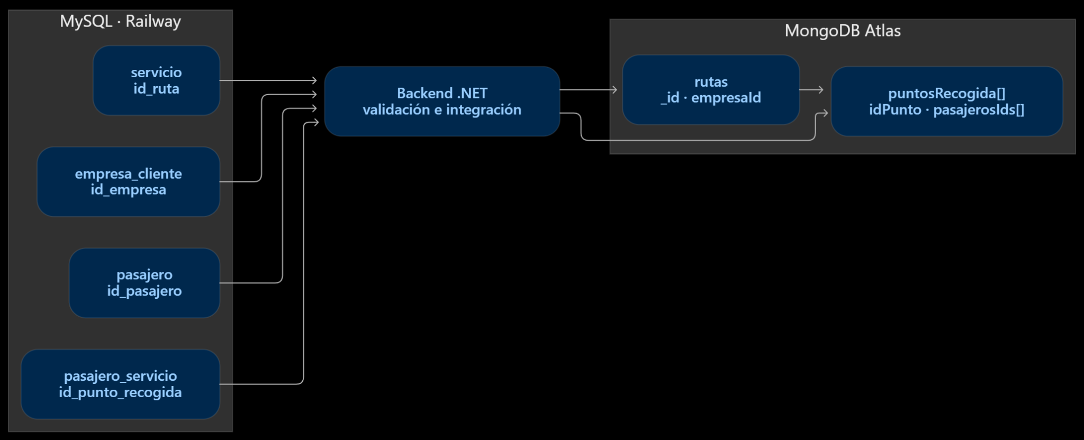

- Mockups de la plataforma web y la aplicación móvil:
WEB
/Login
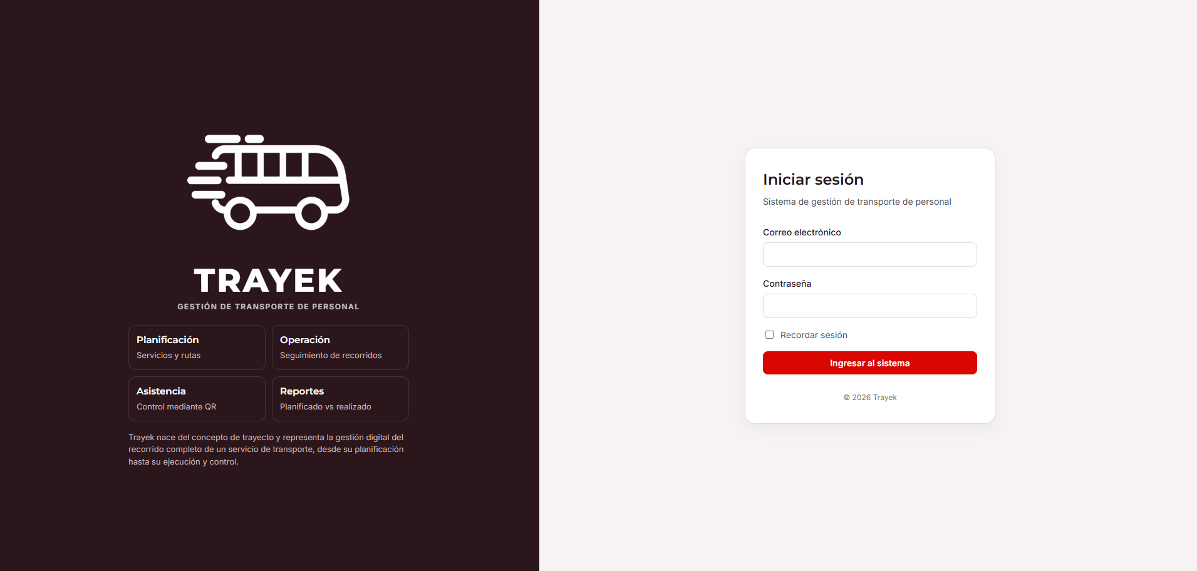
/dashboard
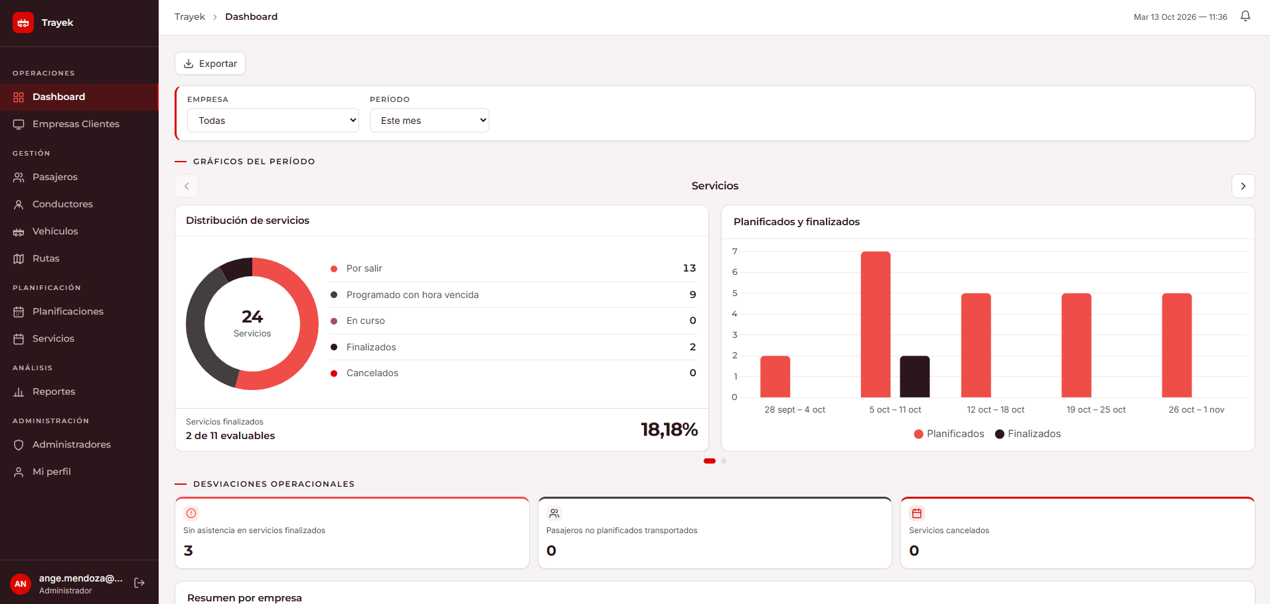

/empresas
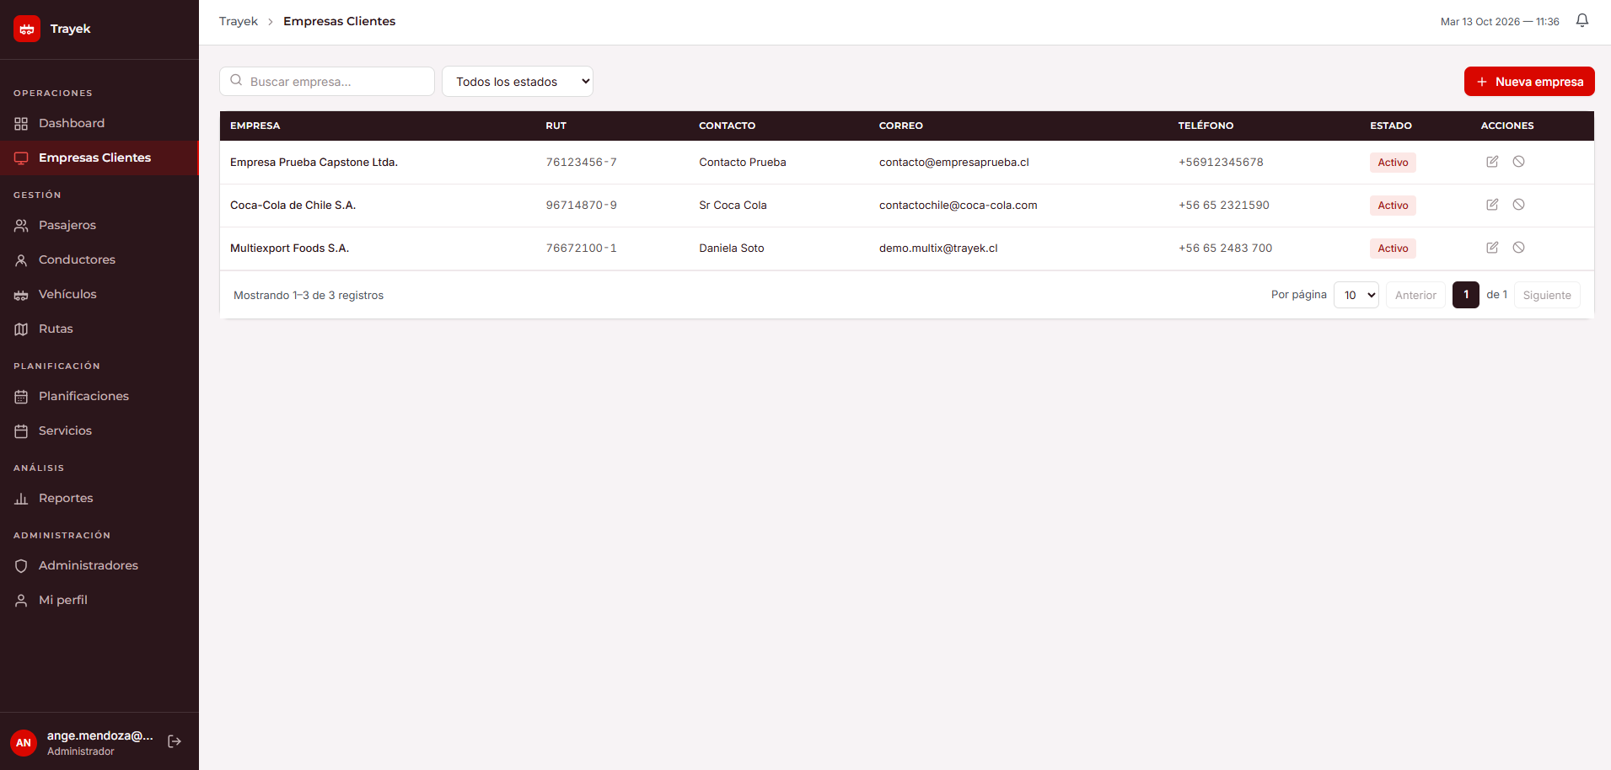
/pasajeros
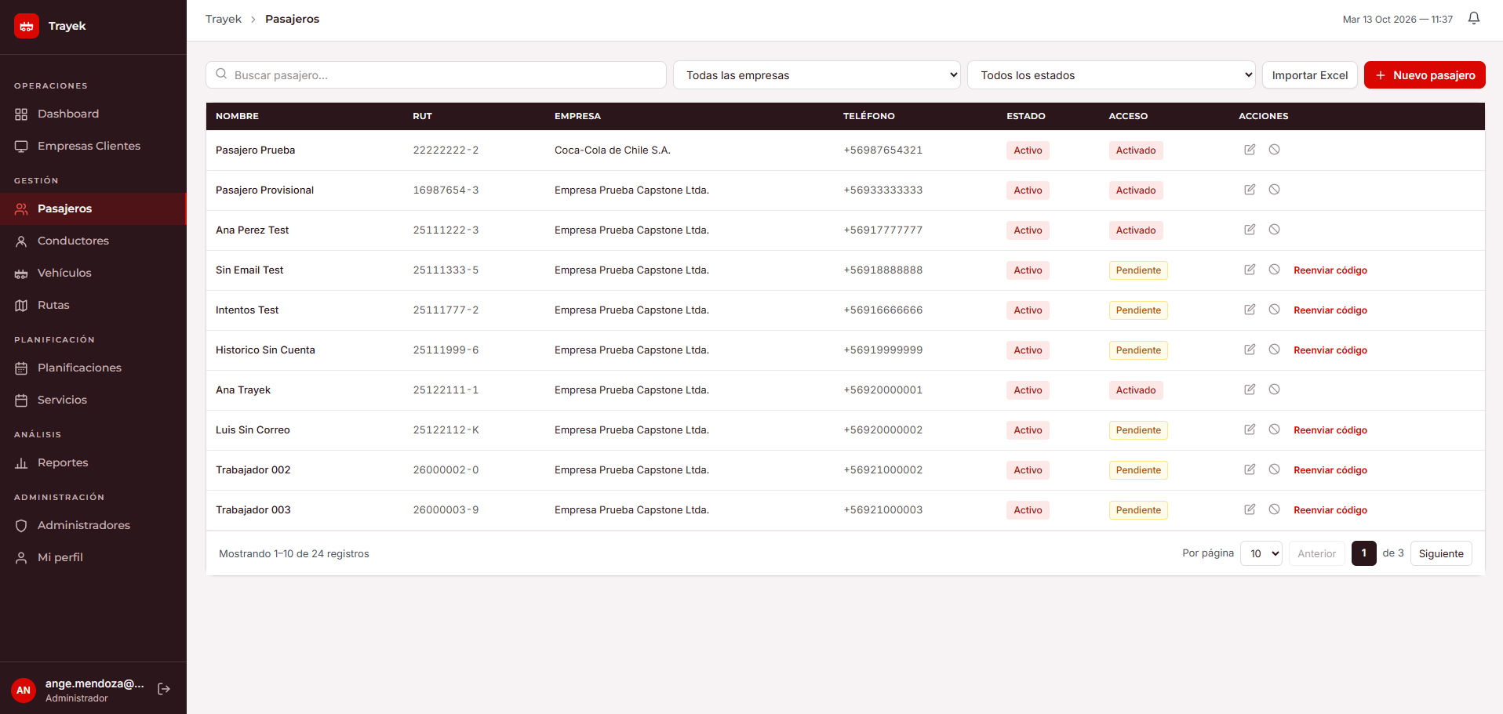

/conductores
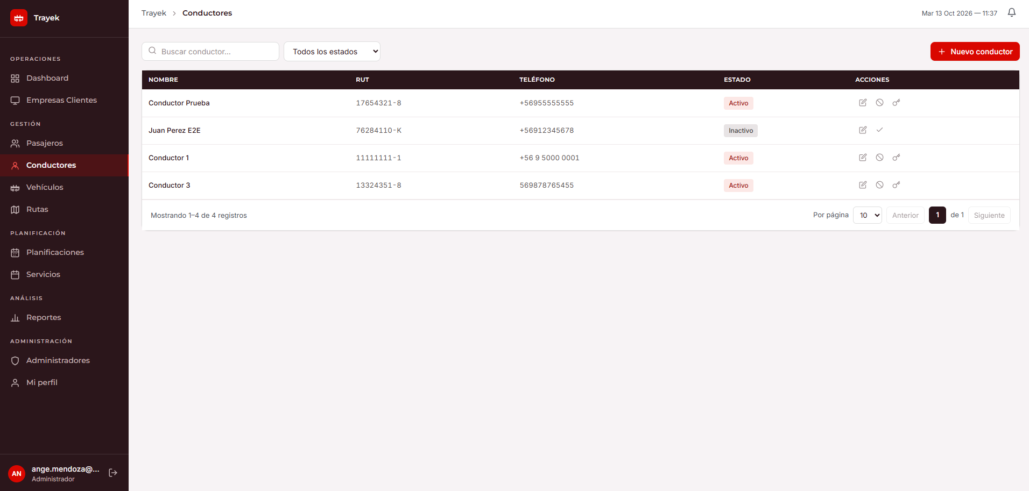
/vehiculos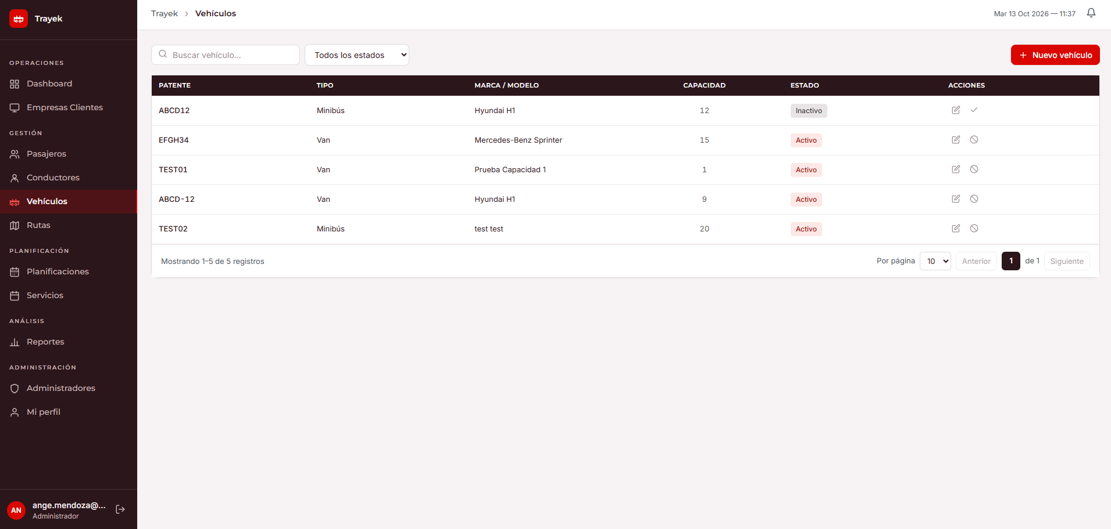

/Rutas
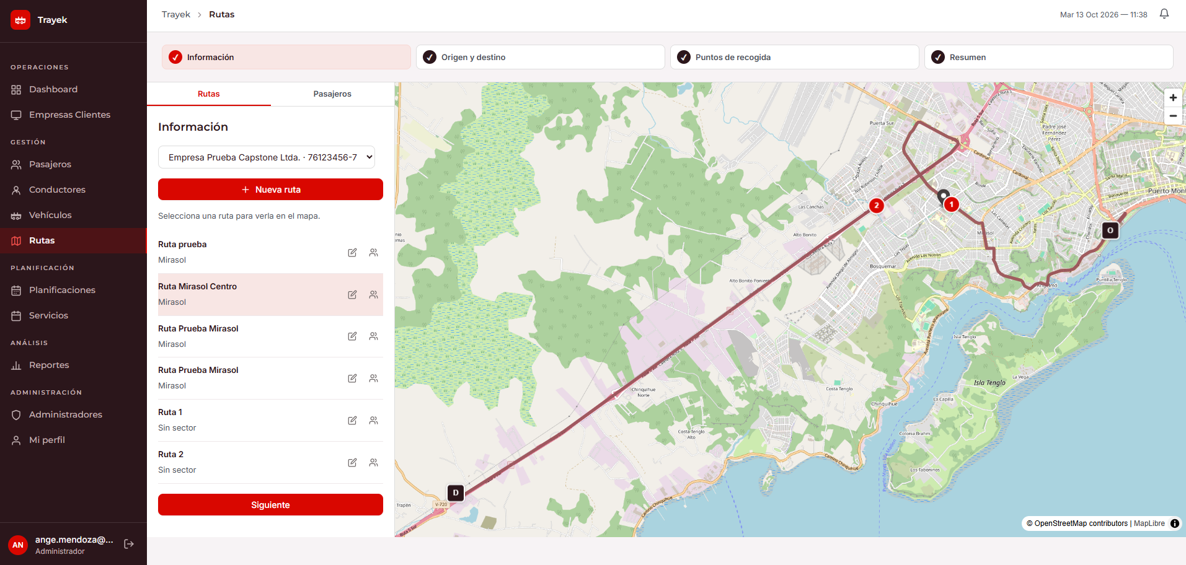
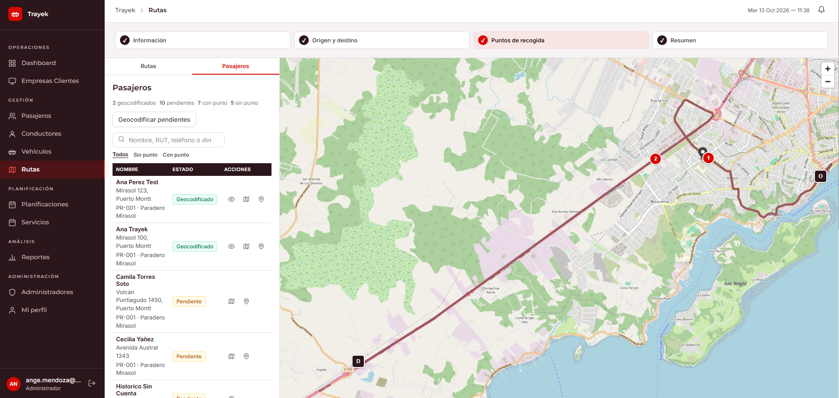
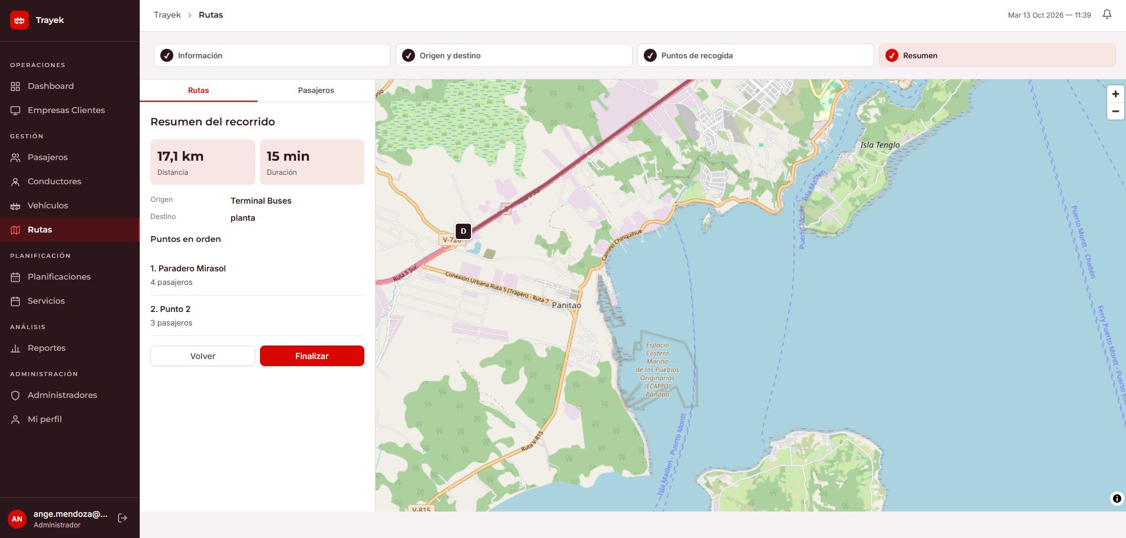
/planificaciones
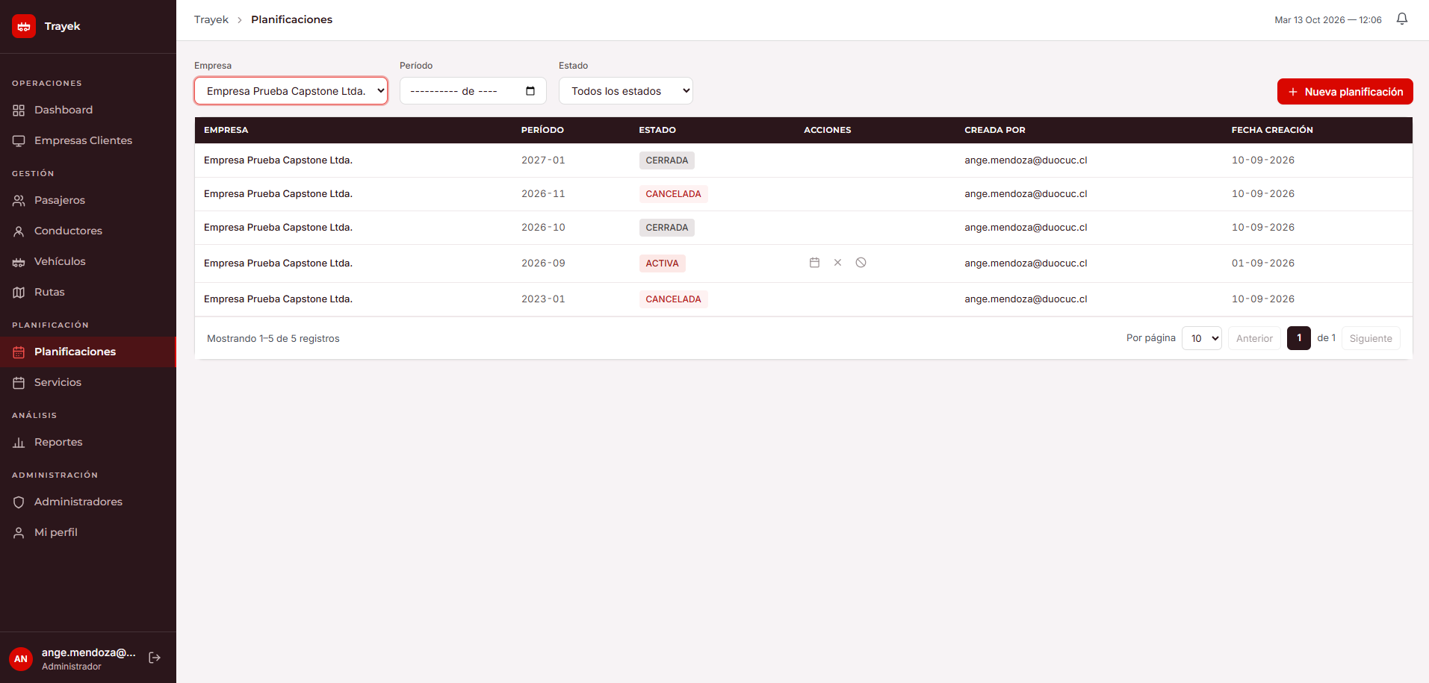

/servicios
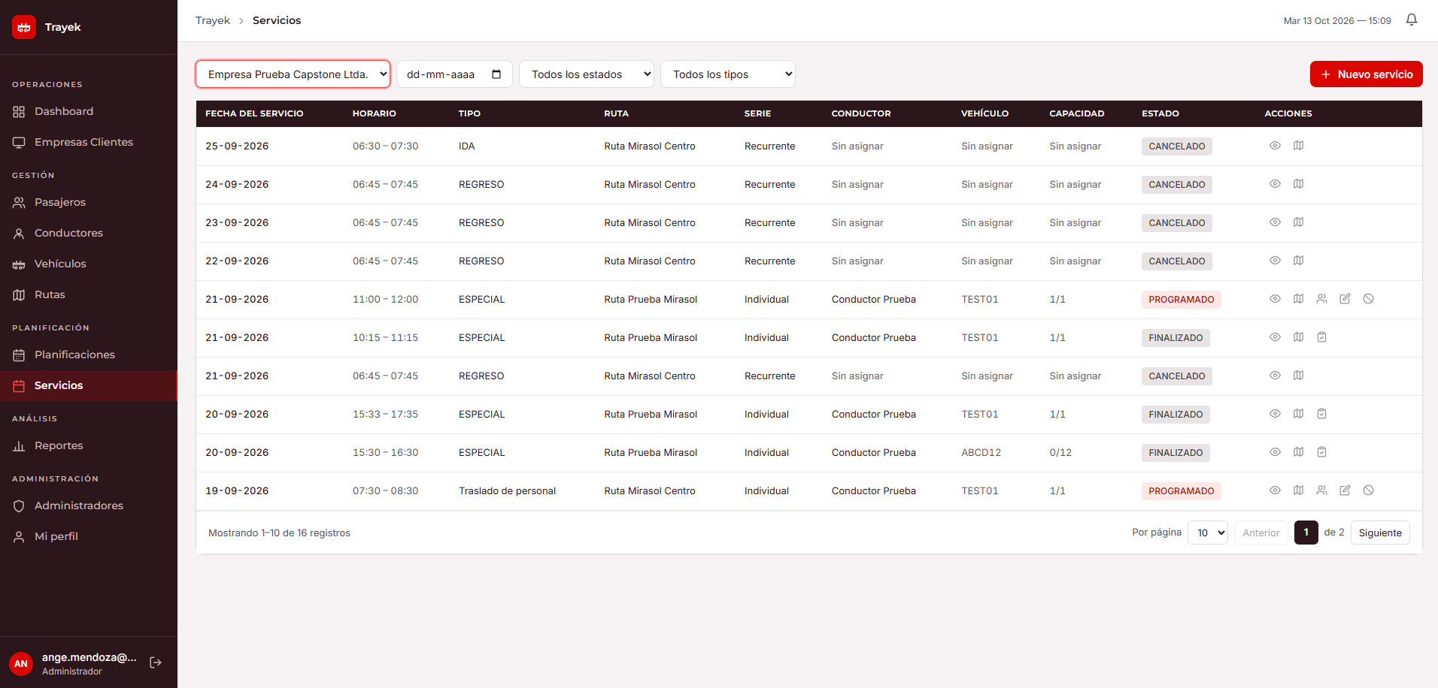
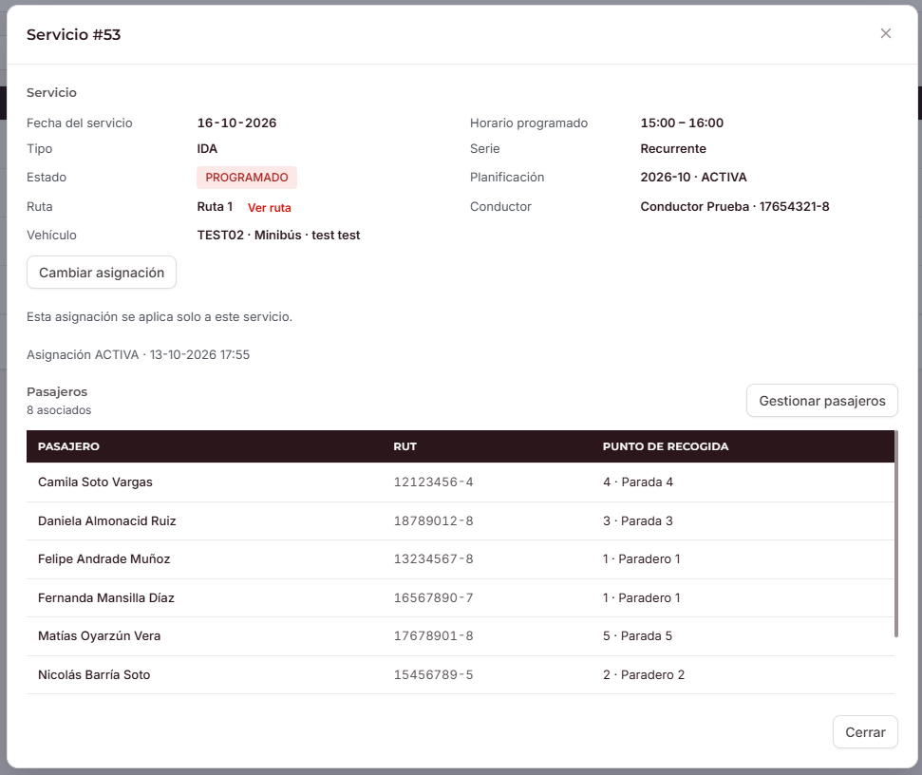

/reportes
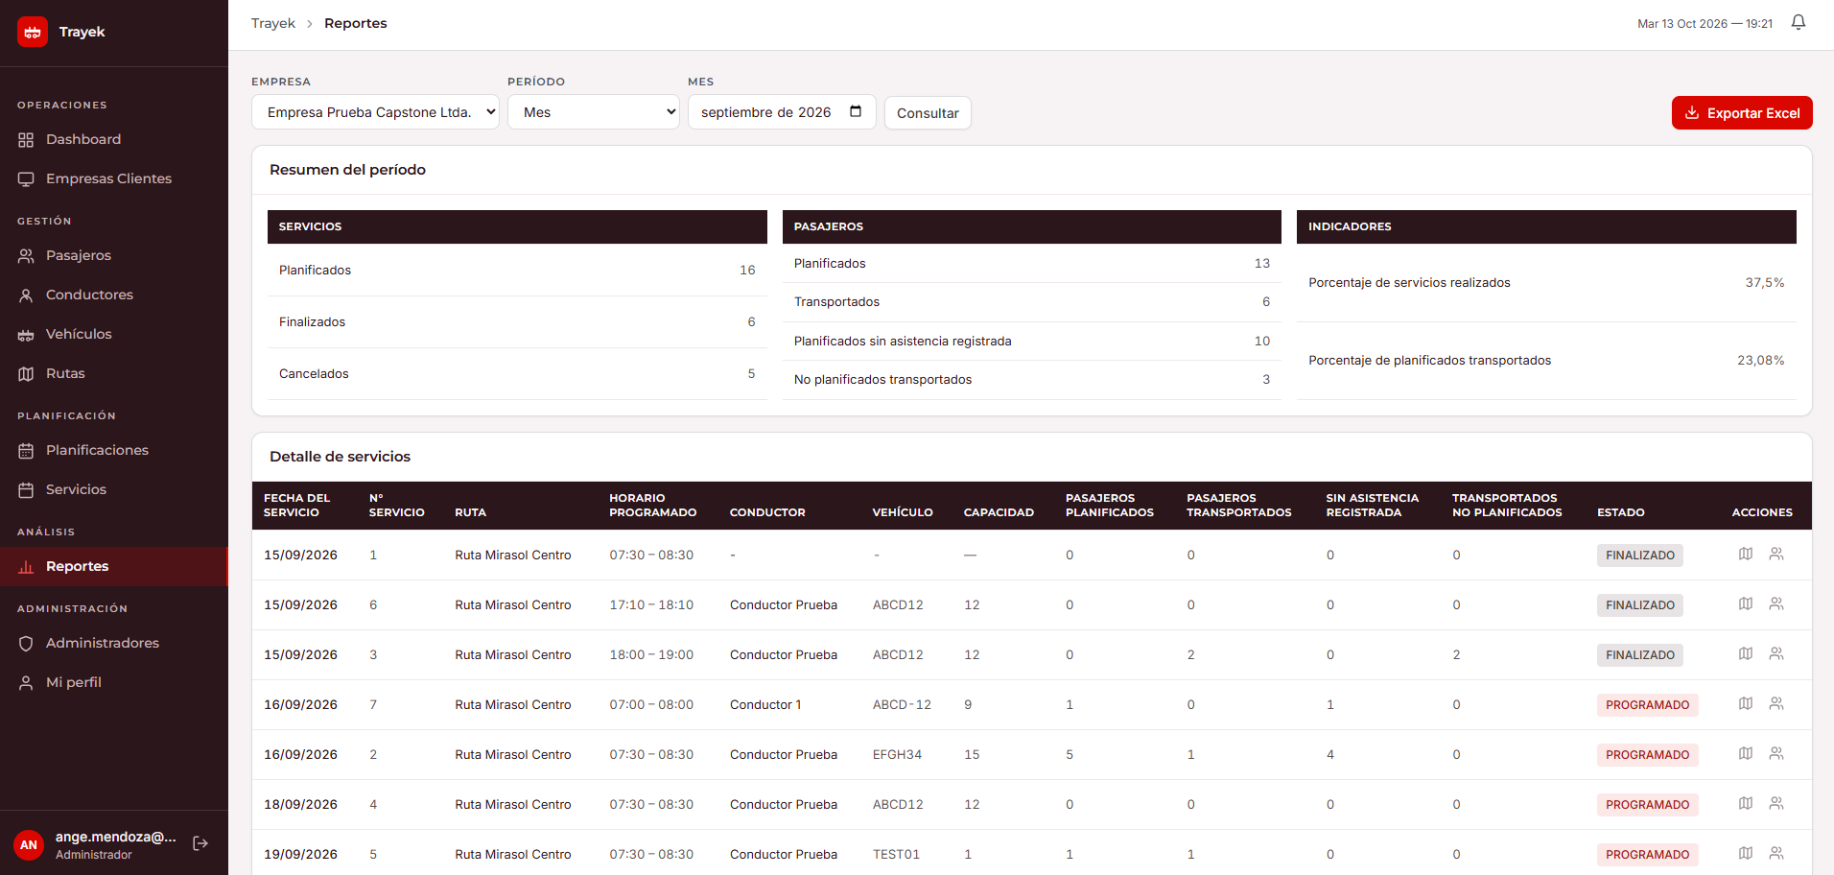
/administradores
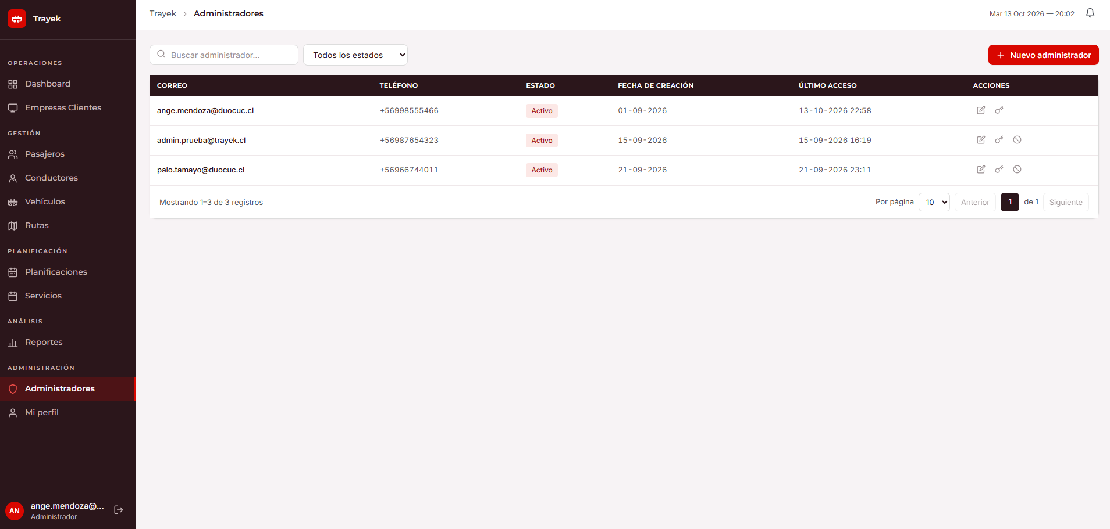

MOBILE
APP CONDUCTOR
/login
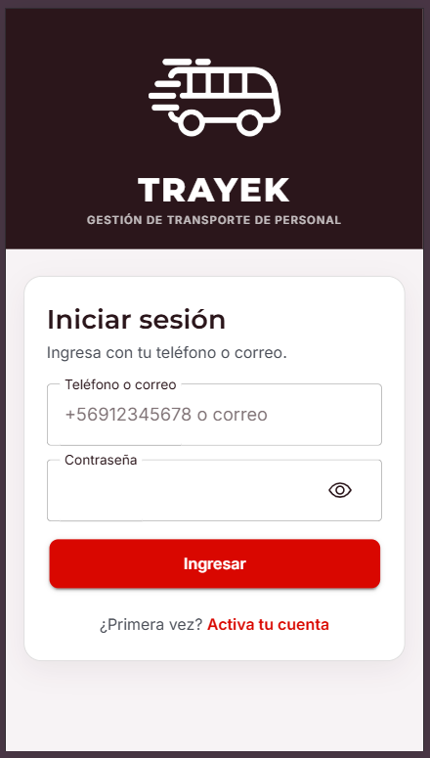
/inicio
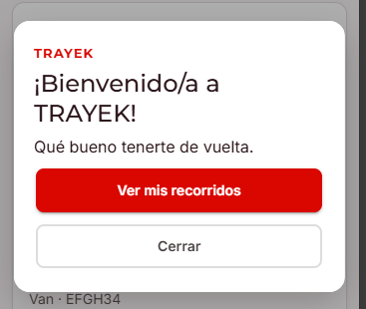
/servicios
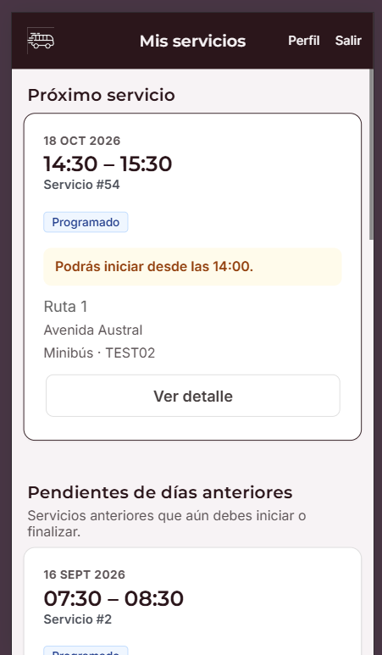

APP PASAJERO
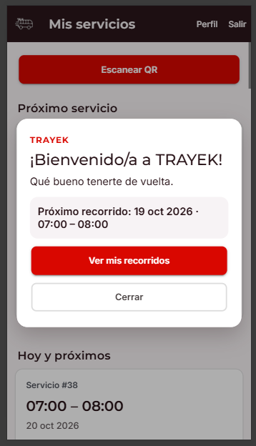

- Planificación y gestión del proyecto mediante Kanban:
La planificación y el seguimiento del proyecto se realizan mediante un tablero Kanban implementado en Notion. En este tablero se registraron las actividades definidas en la Carta Gantt, manteniendo la misma numeración y los mismos nombres para facilitar la trazabilidad entre la planificación inicial y el desarrollo real del proyecto.
Cada actividad contiene información sobre su estado, responsable, área de trabajo, prioridad, fecha de inicio, fecha límite, descripción y última actualización. Las tareas se distribuyen entre Angelina Mendoza y Paloma Tamayo de acuerdo con las responsabilidades definidas para cada integrante.
El tablero utiliza los estados Sin empezar, En progreso y Listo, lo que permite visualizar con facilidad las actividades pendientes, aquellas que se encuentran en desarrollo y las que ya fueron completadas. Además, cuenta con diferentes vistas: una tabla con todas las actividades, una organización por estado, una vista individual de las tareas asignadas y una vista Kanban.
Durante el desarrollo, el tablero se ha actualizado de acuerdo con el avance real del sistema. Esta herramienta permitió controlar el cumplimiento de los plazos, identificar actividades adelantadas o pendientes y coordinar el trabajo de ambas integrantes. También facilitó la reasignación de prioridades y el seguimiento de tareas relacionadas con el backend, las bases de datos, la plataforma web, la aplicación móvil, la integración, las pruebas y la documentación.
La evidencia demuestra la aplicación efectiva de Kanban como metodología de gestión, ya que permite observar la evolución de las actividades desde su planificación hasta su finalización, además de identificar claramente el aporte y la responsabilidad de cada integrante.
Tablero Kanban del proyecto: Consultar planificación y seguimiento en Notion

Figura X. Vista Kanban del registro de tareas del proyecto, organizada según su estado de avance.
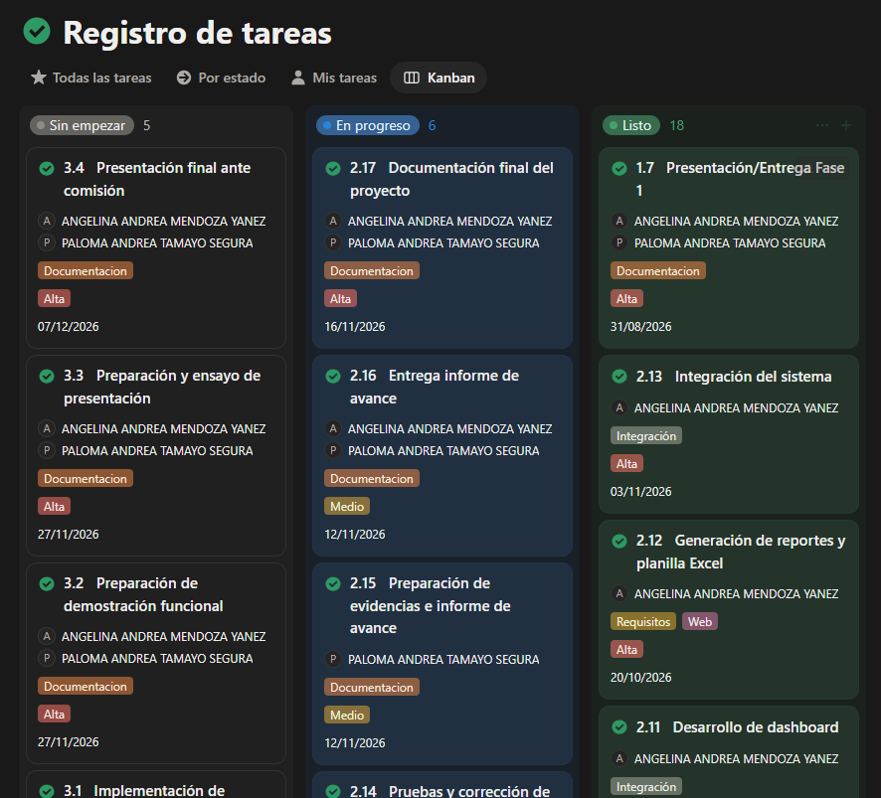
Figura X. Vista general de las actividades, responsables, áreas, prioridades y fechas registradas en Notion.
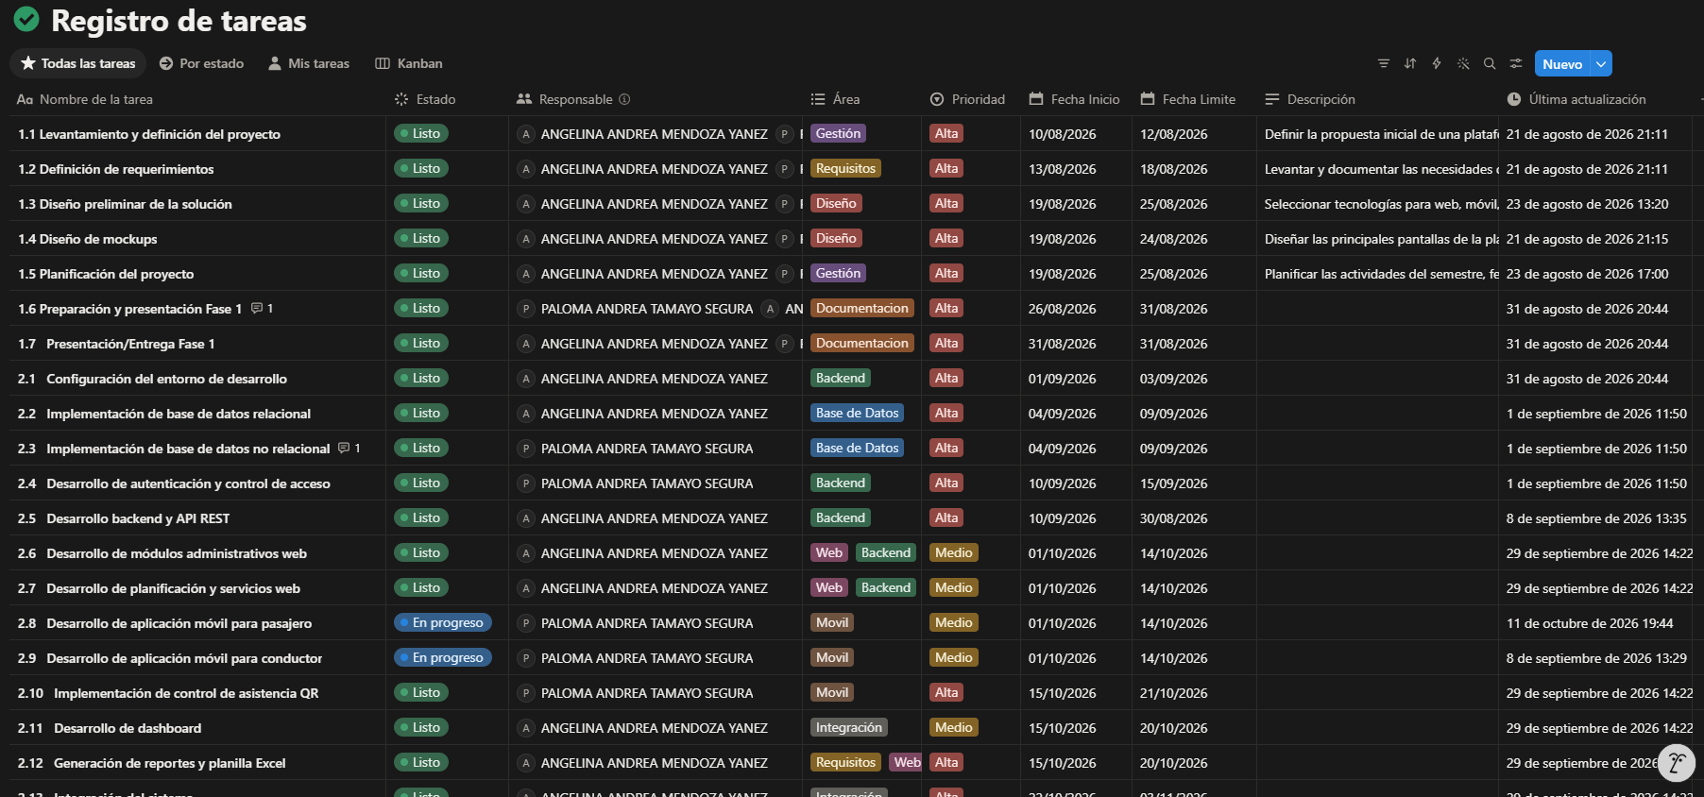
Fuente: elaboración propia mediante el tablero de gestión del Proyecto APT en Notion.

5. Informe de pruebas funcionales de la API REST
Como quinta evidencia se presenta el Informe de Pruebas Funcionales de la API REST de Trayek, elaborado a partir de las pruebas realizadas mediante Postman durante el desarrollo del sistema.
El documento registra la validación de los principales módulos del backend, incluyendo autenticación mediante JWT, control de acceso por roles, empresas, pasajeros, conductores, vehículos, rutas, planificaciones, servicios, asignaciones, códigos QR, asistencias, dashboard y reportes. También contempla escenarios válidos e inválidos, permitiendo comprobar que la API aplica las restricciones de seguridad y las reglas de negocio definidas en los requerimientos.
Esta evidencia permite demostrar el funcionamiento de la solución más allá de sus interfaces, verificando la comunicación entre la API REST y las bases de datos MySQL y MongoDB. También acredita que se probaron flujos integrados, como la asignación y reemplazo de conductores y vehículos, la planificación de pasajeros, el registro de pasajeros no planificados, la resolución de cupos, el control de asistencia mediante QR y la generación de reportes operacionales.
La calidad del proyecto se resguardó mediante pruebas funcionales incrementales, ejecutadas durante la implementación de cada módulo. Para cada caso se documentaron el objetivo, endpoint, método HTTP, precondiciones, datos enviados, resultado esperado, resultado obtenido y estado final. Esto permitió detectar y corregir incidencias antes de realizar las pruebas desde las interfaces web y móvil, manteniendo trazabilidad entre los requerimientos, las reglas de negocio y el comportamiento del sistema.
Evidencia 5: Consultar Informe de Pruebas Funcionales de la API REST

2. Monitoreo del Plan de Trabajo
Examina cuidadosamente tu plan de trabajo, enfocándote especialmente en la columna de estado de avance y ajustes.

Competencia o unidad de competencia | Actividades | Recursos | Duración | Responsable | Observaciones | Estado de avance | Ajustes
Aplicar ingeniería de requisitos para determinar las necesidades de una solución informática. | Levantamiento del problema, definición del alcance, actores, requisitos y reglas de negocio. | Entrevista, reuniones, documentos de Fase 1, Word y Notion. | 10 al 18 de agosto de 2026. | Angelina Mendoza y Paloma Tamayo. | Facilitó el trabajo contar con información del proceso real de transporte. Fue necesario refinar algunos requisitos durante el desarrollo. | Completado. Se definieron el problema, alcance, actores, requisitos y reglas de negocio. | Se detallaron las planificaciones mensuales, los pasajeros no planificados y la separación de acceso entre plataforma web y aplicación móvil.
Gestionar proyectos informáticos aplicando metodologías ágiles. | Elaboración de la planificación, Carta Gantt, matriz RACI y tablero Kanban. | Microsoft Project, Notion, Carta Gantt y matriz RACI. | 19 al 31 de agosto de 2026, con seguimiento durante todo el proyecto. | Angelina Mendoza y Paloma Tamayo. | Kanban facilitó la distribución de responsabilidades y la visualización del avance. | En curso. La planificación inicial está completada y el tablero continúa actualizándose durante el desarrollo. | Se incorporaron pruebas incrementales y se actualizaron estados y prioridades según el avance real.
Diseñar soluciones informáticas utilizando bases de datos relacionales y no relacionales. | Diseño e implementación de la base de datos relacional MySQL. | MySQL, MySQL Workbench, Railway, scripts SQL y Entity Framework Core. | 4 al 9 de septiembre de 2026. | Angelina Mendoza. | La base estuvo inicialmente alojada en Aiven, pero presentó tiempos de respuesta elevados. | Completado. La base se encuentra operativa en Railway y su estructura fue verificada mediante ingeniería inversa. | MySQL fue migrado desde Aiven a Railway para mejorar el rendimiento y la estabilidad.
Diseñar soluciones informáticas utilizando bases de datos relacionales y no relacionales. | Diseño e implementación de MongoDB para almacenar rutas y datos geográficos. | MongoDB Atlas, GeoJSON, backend .NET y herramientas de análisis del esquema. | 4 al 9 de septiembre de 2026. | Paloma Tamayo. | El modelo documental permitió almacenar origen, destino, trazado y puntos de recogida dentro de cada ruta. | Completado. La colección rutas se encuentra implementada y conectada con el sistema. | Se incorporaron estructuras GeoJSON y un índice geoespacial para el trazado de las rutas.
Diseñar y desarrollar software de acuerdo con los requerimientos definidos. | Implementación de autenticación y control de acceso. | .NET, JWT, MySQL, Angular, Ionic y Postman. | 10 al 15 de septiembre de 2026. | Paloma Tamayo. | Se diferenciaron los canales de acceso: administradores en web y conductores y pasajeros en la aplicación móvil. | Completado. El inicio de sesión y el control por roles están implementados y probados. | El proceso de activación se validó desde el backend; la integración con un servicio real de mensajes o correos quedó fuera del alcance actual.
Diseñar y desarrollar software de acuerdo con los requerimientos definidos. | Desarrollo del backend y API REST. | .NET, Entity Framework Core, MySQL, MongoDB, Postman, GitHub y Railway. | 10 al 30 de septiembre de 2026. | Angelina Mendoza. | La integración de ambos motores de bases de datos fue uno de los principales desafíos técnicos. | Completado. La API se encuentra implementada, probada y desplegada en Railway. | Se realizaron pruebas incrementales con Postman y se migró el backend desde su alojamiento anterior hacia Railway.
Diseñar y desarrollar software de acuerdo con los requerimientos definidos. | Desarrollo de módulos administrativos, planificación y servicios de la plataforma web. | Angular, API REST, Geoapify, MySQL, MongoDB y GitHub. | 1 al 14 de octubre de 2026. | Angelina Mendoza. | Algunas interfaces se desarrollaron anticipadamente para probar el backend y las reglas de negocio. | Completado. Están operativos los módulos administrativos, rutas, planificaciones y servicios. | Se adelantó la integración de las interfaces web y se incorporaron ajustes derivados de las pruebas funcionales.
Diseñar y desarrollar software de acuerdo con los requerimientos definidos. | Desarrollo de la aplicación móvil para pasajeros y conductores. | Ionic, Angular, API REST, cámara del dispositivo y emuladores móviles. | 1 al 14 de octubre de 2026. | Paloma Tamayo. | Las funcionalidades principales están implementadas, pero todavía se requieren mejoras visuales y pruebas en la versión instalable. | En curso. La aplicación móvil es funcional y se está mejorando su diseño y experiencia de usuario. | Se debe completar el refinamiento de UX, generar la APK y probarla en dispositivos Android.
Diseñar y desarrollar software, resguardando su calidad mediante actividades de validación. | Implementación del control de asistencia mediante QR, dashboard y reportes. | Ionic, cámara, API REST, Angular, librerías QR y generación de Excel. | 15 al 21 de octubre de 2026. | Paloma Tamayo: QR. Angelina Mendoza: dashboard y reportes. | Estas funcionalidades pudieron desarrollarse y probarse antes de las fechas previstas. | Completado. El QR, dashboard y reportes están implementados e integrados. | Las actividades fueron adelantadas respecto de la planificación y se agregaron validaciones para pasajeros planificados y no planificados.
Diseñar y desarrollar software, resguardando su calidad mediante actividades de validación. | Integración del sistema, pruebas funcionales y corrección de incidencias. | Postman, plataforma web, aplicación móvil, GitHub, Railway y MongoDB Atlas. | Octubre y noviembre de 2026. | Angelina Mendoza y Paloma Tamayo. | Las pruebas incrementales facilitaron la detección temprana de errores. | En curso. Los principales flujos ya fueron probados; continúan las pruebas integrales y los ajustes finales. | Las pruebas se ejecutaron durante el desarrollo y no únicamente al finalizar la integración.
Gestionar proyectos informáticos y elaborar documentación técnica. | Preparación de evidencias, informe de avance y documentación final. | Word, capturas, diagramas, Notion, Carta Gantt, GitHub, Workbench y Mermaid. | 8 de octubre al 16 de noviembre de 2026. | Angelina Mendoza y Paloma Tamayo. | Es necesario reunir evidencias individuales y grupales del trabajo realizado. | En curso. El informe de avance y las principales evidencias están siendo completados. | Se actualizaron los requisitos, diagramas de bases de datos y evidencias para representar el sistema realmente implementado.
Comunicar los resultados de un proyecto informático. | Preparación de la demostración funcional y presentación final ante comisión. | PowerPoint, plataforma web, APK, datos de demostración y guion de presentación. | 17 de noviembre al 7 de diciembre de 2026. | Angelina Mendoza y Paloma Tamayo. | Depende de finalizar las mejoras de UX, la APK, las pruebas y la documentación. | No iniciado. Corresponde a la siguiente etapa de la planificación. | Se preparará una demostración que distinga los aportes individuales y muestre posteriormente el funcionamiento integrado del sistema.

3. Ajustes a partir del monitoreo
Profundiza en las observaciones de tu plan de trabajo. Analiza las actividades planificadas y señala qué aspectos facilitaron u obstaculizaron la ejecución del plan. Plantea cómo abordaste y/o abordarás los obstáculos. Por último, señala los ajustes que realizaste al plan de trabajo a partir de este análisis.

Factores que han facilitado y/o dificultado el desarrollo de mi plan de trabajo: Describe los factores que han facilitado y/o dificultado el desarrollo de tu Proyecto APT hasta ahora. En el caso de las dificultades debes describir qué acciones tomaste y/o tomarás para solucionarlas.
Entre los factores que han facilitado el desarrollo de nuestro plan de trabajo destacamos la distribución clara de responsabilidades, el uso de Kanban para organizar y monitorear las actividades, el trabajo con tecnologías conocidas y el control de versiones mediante GitHub. También nos favoreció realizar pruebas incrementales con Postman y desde las interfaces web y móvil, ya que esto permitió detectar y corregir errores durante el desarrollo, sin esperar hasta la etapa final.
Las principales dificultades estuvieron relacionadas con la integración entre la plataforma web, la aplicación móvil, la API, MySQL, MongoDB y los servicios de geolocalización. Además, la base de datos MySQL alojada inicialmente en Aiven presentó tiempos de respuesta elevados. Para resolverlo, migramos MySQL y el backend a Railway, donde actualmente funcionan de manera estable y con un mejor rendimiento. También ha sido difícil mantener la documentación actualizada al mismo ritmo que el desarrollo, por lo que organizamos las evidencias, diagramas y documentos de acuerdo con las actividades registradas en Notion.
A partir de este monitoreo ajustamos la estrategia de pruebas, realizándose durante el desarrollo de cada módulo y no solamente después de completar la integración. También adelantamos algunas funcionalidades para validar los flujos del sistema y reorganizamos las actividades pendientes para priorizar las mejoras de experiencia de usuario, la generación y prueba de la APK, las pruebas integrales, la documentación y la preparación de las evidencias para la entrega final.

Actividades ajustadas o eliminadas: Señalar los ajustes que realizaste a tu plan de trabajo o actividades que eliminaste y, justifica por qué lo hiciste. En el caso de que tu plan de trabajo no haya requerido ni requiera ajustes, justifica esta decisión a partir de los facilitadores que te han permitido desarrollarlo como fue planeado.

El plan de trabajo no requirió eliminar actividades principales, ya que se mantuvieron el alcance y los objetivos definidos para el proyecto. Sin embargo, realizamos algunos ajustes en la forma y el orden de ejecución. Las pruebas, que inicialmente estaban concentradas después de la integración, comenzaron a realizarse de manera incremental durante el desarrollo de cada módulo mediante Postman y desde las interfaces web y móvil. También adelantamos algunas funcionalidades web, el control de asistencia mediante QR, el dashboard y los reportes, con el propósito de validar tempranamente los flujos y reglas de negocio.
Como ajuste técnico, migramos la base de datos MySQL y el backend desde Aiven hacia Railway, debido a los problemas de lentitud detectados durante las pruebas. Además, ampliamos el tiempo destinado a la aplicación móvil para mejorar su diseño y experiencia de usuario, generar la APK y probarla en dispositivos Android.
La integración de un servicio externo para enviar códigos de activación mediante mensajes o correos fue postergada, ya que implicaba costos o configuraciones adicionales que no eran indispensables para validar el MVP. La lógica de activación fue implementada y probada desde el backend. También se descartó incorporar seguimiento de vehículos en tiempo real en esta versión, porque era una funcionalidad opcional y habría aumentado considerablemente la complejidad del proyecto. Estos ajustes nos permitieron priorizar las funcionalidades esenciales, mantener el cumplimiento de los objetivos y concentrar el trabajo restante en las pruebas integrales, la documentación y la preparación de la entrega final.

Actividades que no has iniciado o están retrasadas: En caso de que no hayas iniciado actividades o estén retrasadas de acuerdo a tu planificación, señala los motivos por los que no has podido cumplir dichos plazos y qué estrategias utilizarás para avanzar en dichas actividades y no afectar tu proyecto APT.
Las actividades que presentan un retraso respecto de la planificación son el cierre de las aplicaciones móviles para pasajero y conductor. Sus funcionalidades principales ya están implementadas, pero todavía falta mejorar el diseño y la experiencia de usuario, generar la APK y realizar pruebas en dispositivos Android. El retraso se debe a que fue necesario priorizar la integración funcional con el backend, el control de asistencia mediante QR y la corrección de los flujos principales antes de trabajar en los ajustes visuales y en la versión instalable.
Para evitar que este retraso afecte la entrega final, se priorizan las mejoras esenciales de usabilidad y se realizarán pruebas en dispositivos reales una vez generada la APK. Las incidencias encontradas se registrarán y corregirán según su impacto, dando prioridad a aquellas que impidan completar los flujos principales.
La documentación final se encuentra en curso y todavía no está completada, pero se mantiene dentro del período definido en la Carta Gantt. Las actividades relacionadas con los ajustes finales, la preparación de la demostración, el ensayo y la presentación ante la comisión aún no se han iniciado porque corresponden a la Fase 3 y sus fechas todavía no comienzan. Por lo tanto, no se consideran retrasadas.

